**Objava rezultata međunarodnog istraživanja o financijskoj pismenosti**

**World Savings Day 2023.**

**Lejla Hujdur, Sanja Zrilić**

**Slika na kojoj se prikazuje tekst, snimka zaslona, dijagram, softver

Opis je automatski generiran**

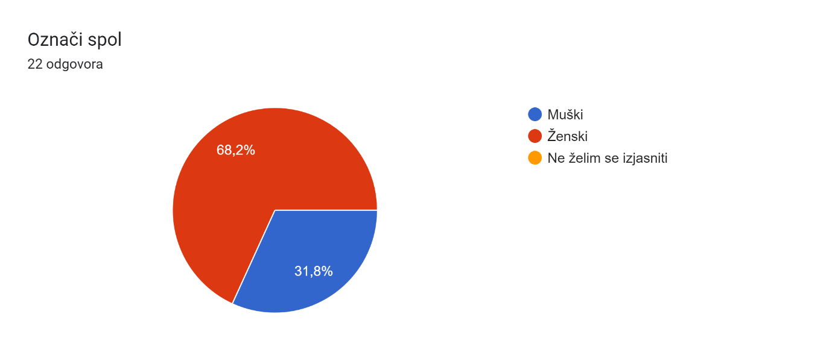

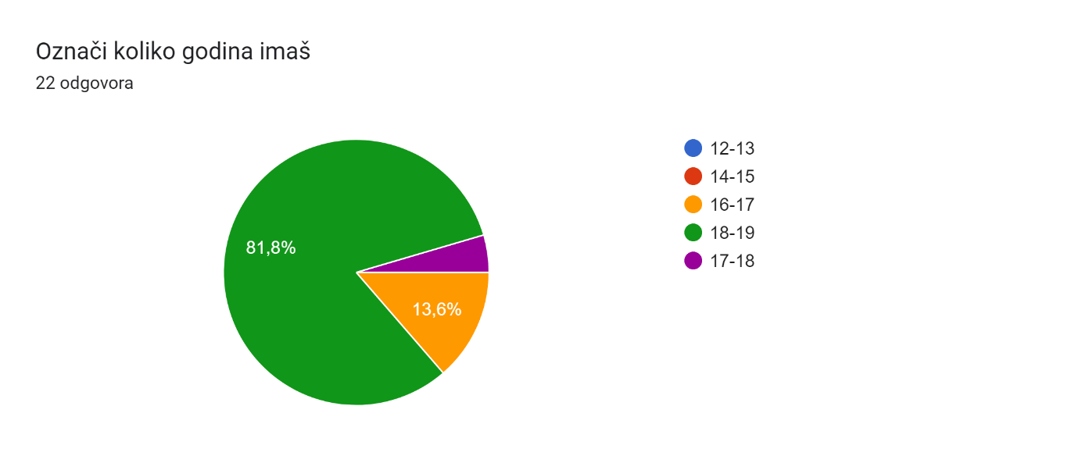

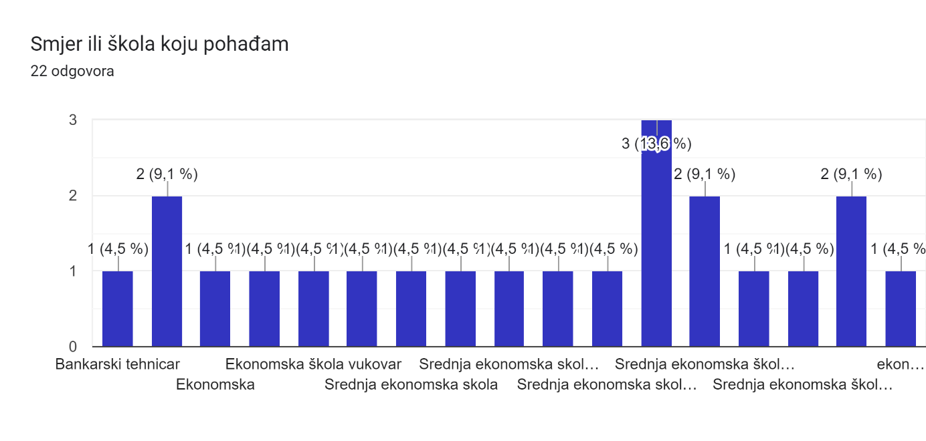

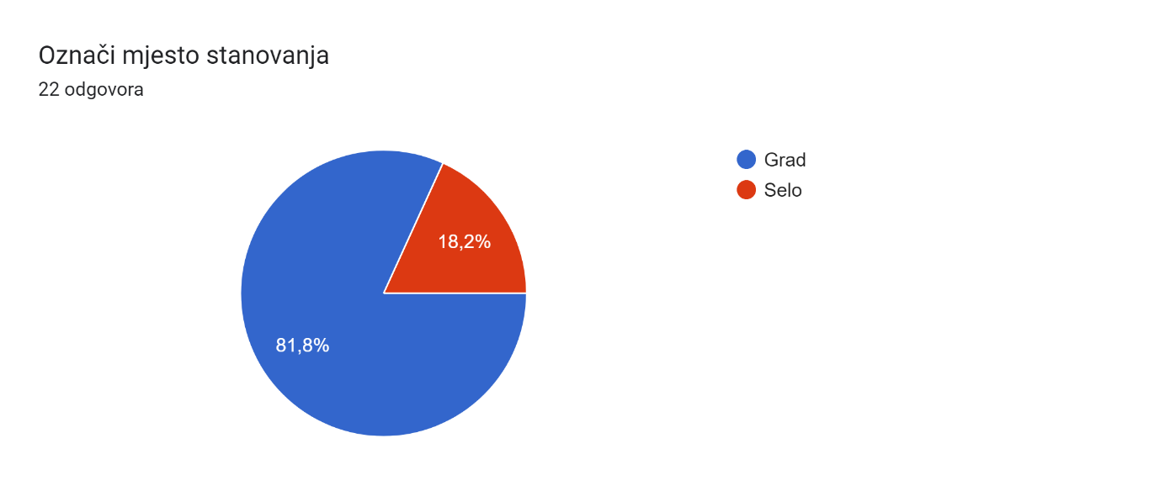

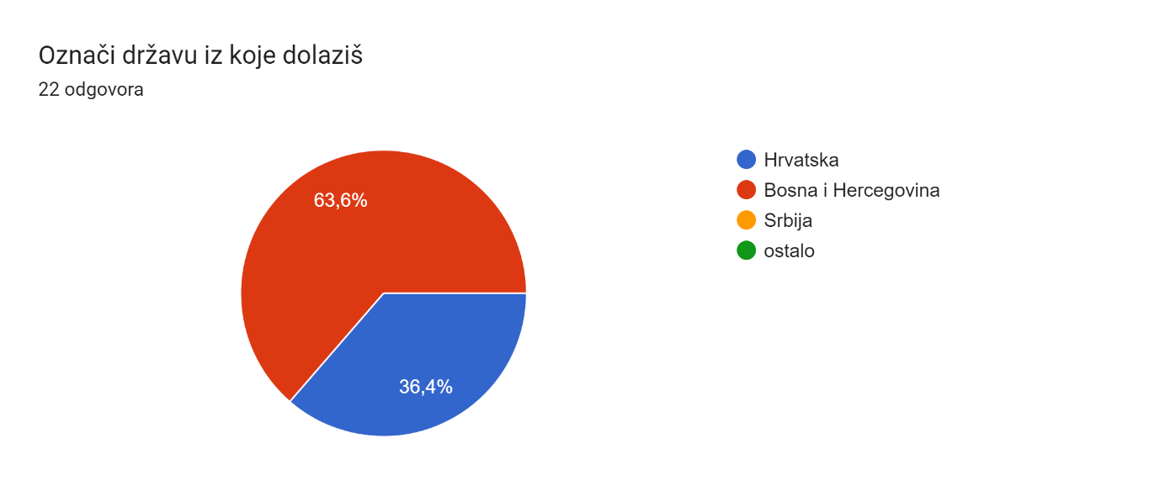

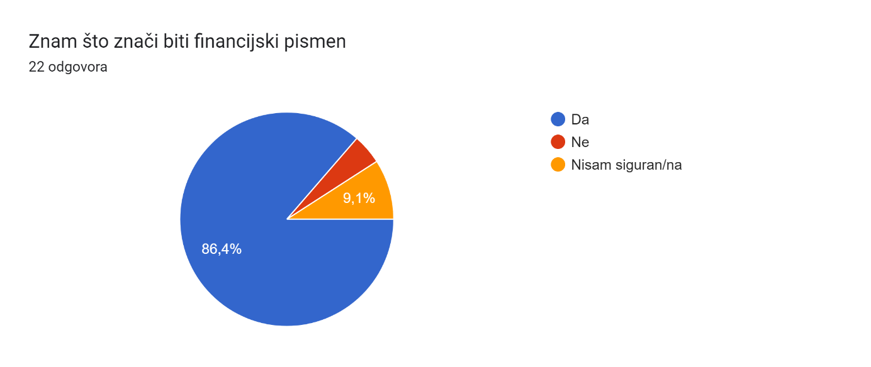

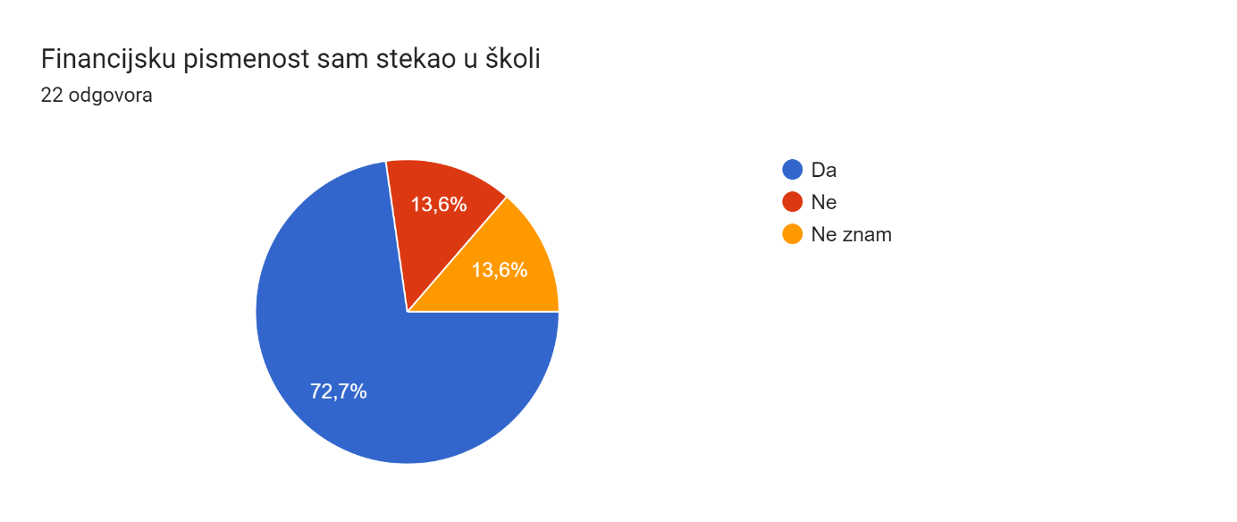

Grafikon obrasca odgovora. Naslov pitanja:   Vrijednost ušteđevine pri 2% godišnje inflacije za godinu će dana vrijediti  
. Broj odgovora: 22 odgovora.

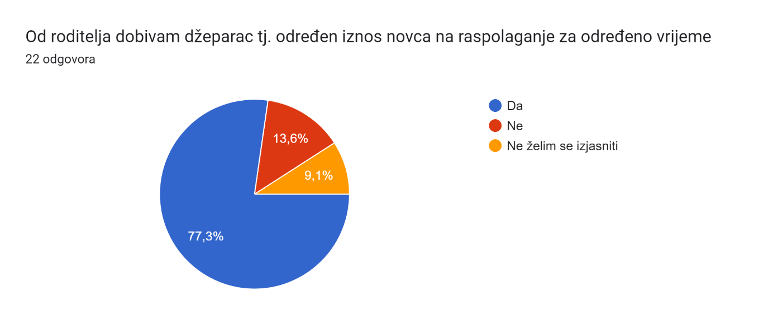

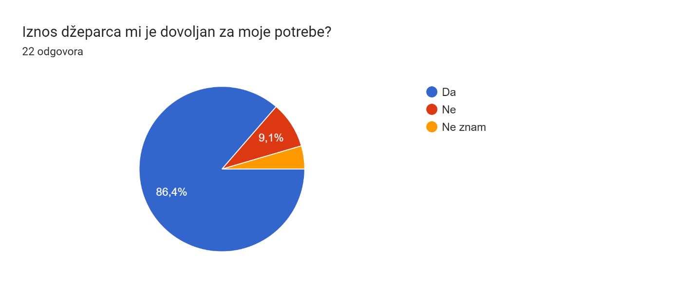

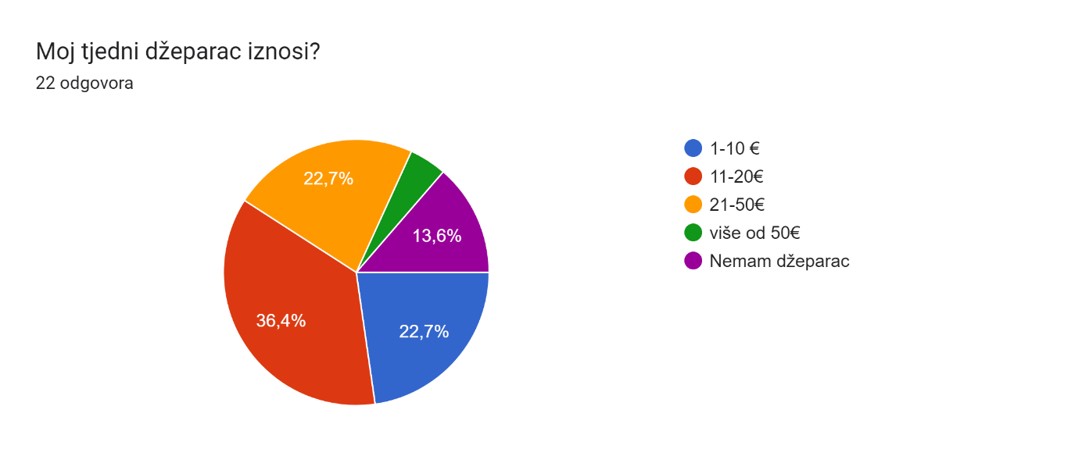

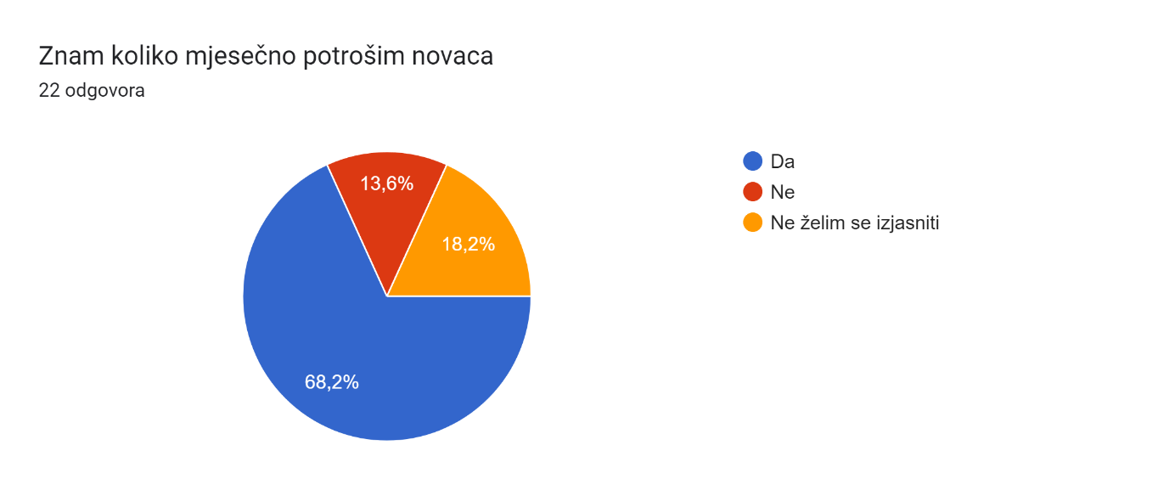

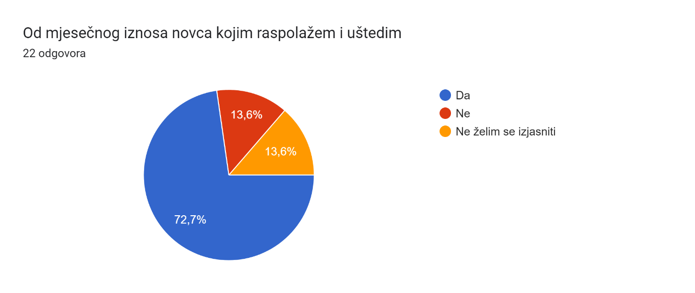

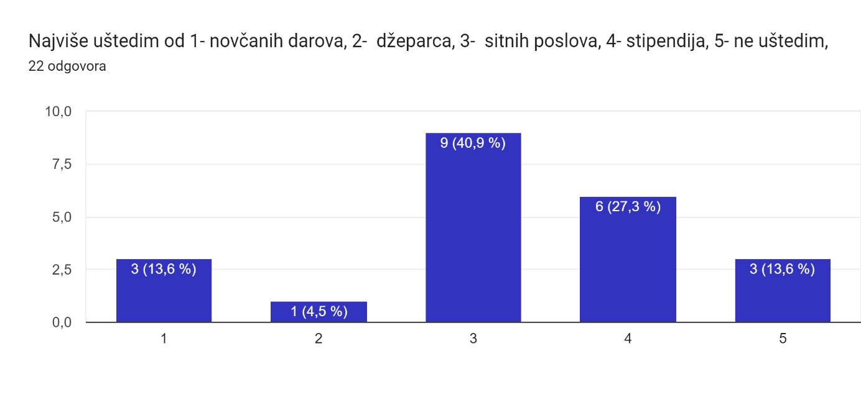

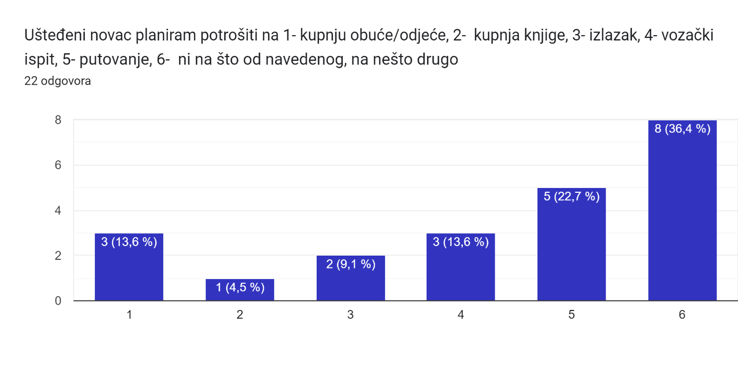

Grafikon obrasca odgovora. Naslov pitanja:  Raspoloživi mjesečni iznos džeparca trošim na:  
. Broj odgovora: 22 odgovora.

Grafikon obrasca odgovora. Naslov pitanja:   Koliko se slažeš s tvrdnjom „Novac postoji da bi se trošio“?  
. Broj odgovora: 22 odgovora.

